
小三小三·非同一般
• DAILY LIFE
//2025/9/15//
//阶段课程《开开心心上幼儿园》//
” 01 来园情况

1.来园人数：今日来园幼儿31人，依诺、昕昕请假。
2.入园情绪：今天来园时段，大宝、晨晨两位小朋友稍微有点点小情绪，不过一会就好啦！其他宝贝们情绪都很好哦！
3.早点内容：鲜牛奶、鸡蛋仔蛋糕
02 区域游戏
今天我们到教室就开始玩游戏啦！
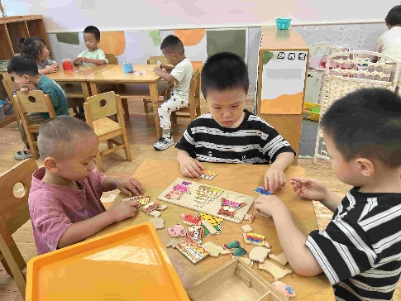 | 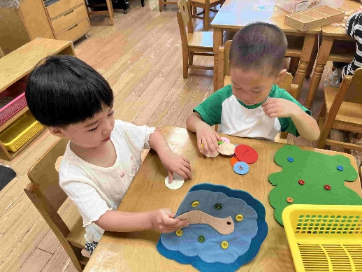 | 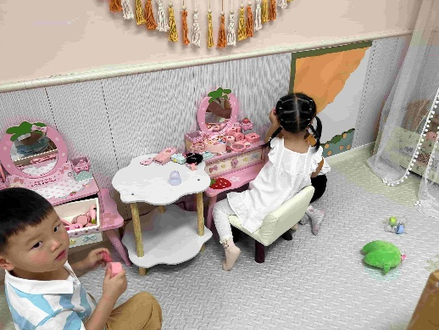
过生日的游戏需要找到正确的图片拼搭在一起哦！ | 楠楠和硕硕一起玩扣纽扣的游戏。 | 娃娃家里的宝贝在玩化妆游戏呢！
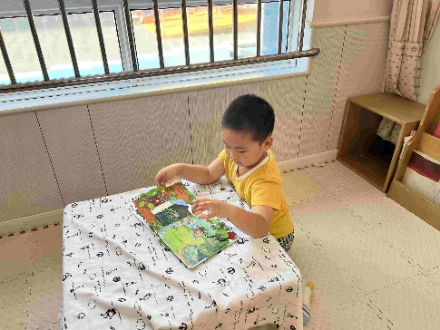 | 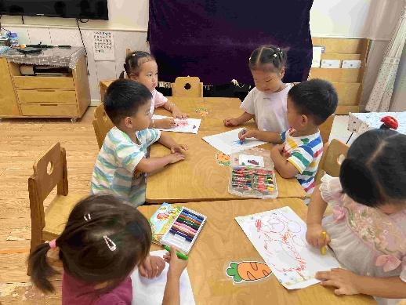 | 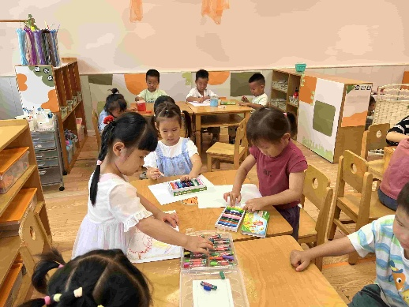
麒麒学看书啦！翻翻书真有趣 | 爱画画的小朋友可真多呀！大家在一起玩画画涂色游戏呢！

03 户外活动
今天我们玩了攀爬架。
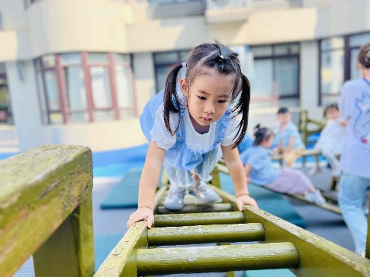 | 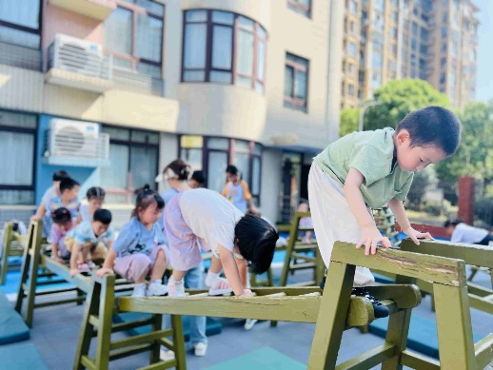 | 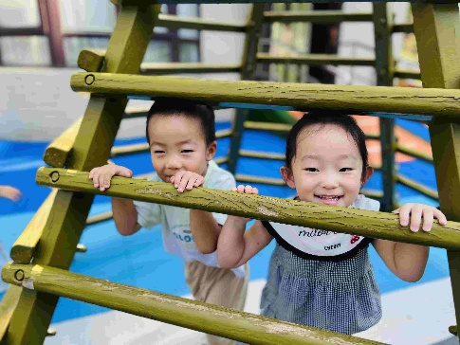
小手抓紧满满爬哦！ | 我们会排队慢慢爬呢！ | “我们钻到火山里面来啦！”
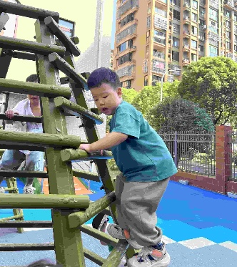 | 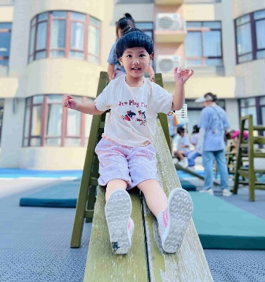 | 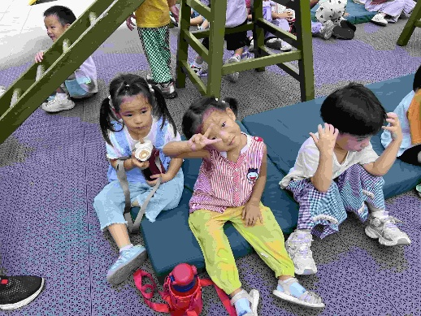
从“火山”上下来，要一步一步，注意安全。 | 爬过来，滑下去，真好玩 | 游戏后要记得及时补充水分哦！
【其他精彩照片请移步一起长大APP】
04 集体活动
今天我们开展了语言活动《你是我的好朋友》，这是一首内容简单、易懂的儿歌，一共只有五句话，虽然比较简单，但是对于小班刚入园孩子们的语言发展情况来说，是比较符合这个年龄阶段的孩子学习的。短短几句话，点出了大家都是好朋友，好朋友在一起玩游戏很开心，从而鼓励刚刚离开家长的孩子们大胆地找寻自己的好朋友。
在今天的活动中，孩子们学会了两两合作，询问对方的名字，告诉朋友自己的名字，并一起念儿歌，合作游戏。今天所有小朋友都参与了活动哦！棒棒哒！如果小橙子、辰辰、小硕、彬彬能听清要求玩游戏，那就更棒啦！
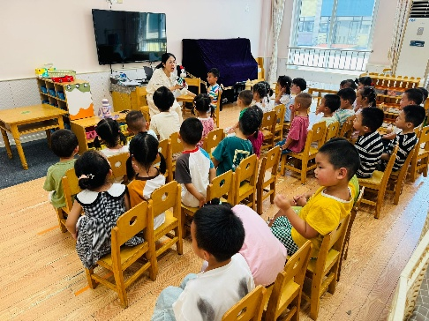 | 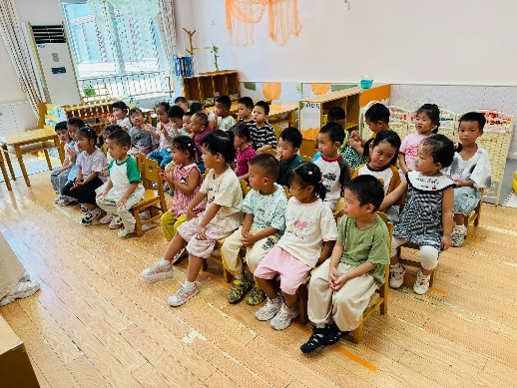 | 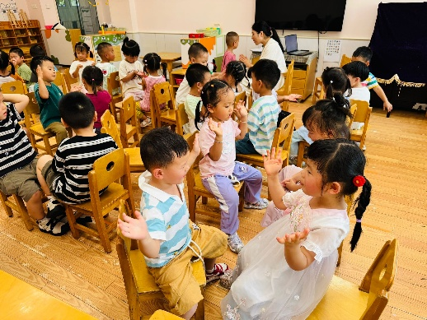
附儿歌《你是我的好朋友》
你是我的好朋友，（用手有节奏地指对方）
我是你的好朋友。（用手有节奏地指自己）
好朋友，好朋友，（有节奏地自己拍手）
我们小手碰小手。（和朋友手心对手心拍手）

05 生活活动
中午：薏米饭、香菇鸡翅、金玉满堂、青菜菌菇汤、
宝贝们吃饭有了很大进步哦！今天光盘小达人（饭、菜、汤都吃完）有：霖霖、大宝、一一、糖果、希希、晨晨、小满、诺诺、熙熙、媛媛、芮宝、臭宝、小硕、硕硕、佳禾、浩程、浩扬、小橙子、念念、乐乐、游然、楠楠恭喜以上小朋友成为光盘小达人哦！
饭没吃完：图图、星星（不吃薏米）；菜没吃完：麒麒、安安（菜和汤没吃）；饭菜都没吃完：彬彬（汤喝了）、可可（需要喂才吃快一点）；饭菜汤都没吃完的有：正午（鸡翅吃完了，饭没吃）汤没喝完的有：牛牛、彤彤、星星。希望以上宝贝也要加油哦！早日成为光盘小达人！
午睡：图图、晨晨、可可三位小朋友入睡较晚，一点前还没睡着，其他宝贝都睡着咯。图图、可可一点半睡着；晨晨没有午睡。

06温馨提示
★1.最近小朋友们在练习绕水杯带，家长们可以带着孩子在家里一起练习练习哦！
—END—

